**Lista załączników do wniosku o ośrodki na rozpoczęcie działalności gospodarczej PFRON**

1. Dokument potwierdzający wolę przyjęcia wnioskodawcy do działalności gospodarczej, rolniczej albo spółdzielni socjalnej prowadzonej przez inne osoby lub podmioty,

2. Dokumenty potwierdzające dokonanie czynności pozwalających na zapoznanie potencjalnych klientów z ofertą planowanej działalności,

3. Dokumenty potwierdzające dokonanie czynności, które pozwolą na zapewnienie płynnej współpracy z dostawcą i kontrahentami,

4. Dokument, z którego wynika tytuł prawny do gruntów/lokalu/obiektów/pomieszczeń (np. umowa lub umowa przedwstępna dotycząca oddania ich do dyspozycji wnioskodawcy),

5. Dokument potwierdzający wysokość wkładu własnego,

6. Dokumenty potwierdzające uprawnienia i kwalifikacje wnioskodawcy lub innych osób, wymagane do prowadzenia działalności,

7. Dokumenty potwierdzające doświadczenie i umiejętności wnioskodawcy lub innych osób, przydatne do prowadzenia działalności,

8. Oświadczenie małżonki/małżonka, w którym wyraża zgodę na zawarcie umowy przyznającej środki,

9. Oświadczenie poręczyciela (załącznik nr 1),

10. W przypadku poręczycieli pracujących - zaświadczenie z zakładu pracy o miesięcznych dochodach oraz okresie zatrudnienia,

11. W przypadku poręczycieli prowadzących działalność gospodarczą – wpis do ewidencji CEIDG, oświadczenie o nie zaleganiu z opłacaniem składek na ubezpieczenie społeczne, Fundusz Pracy oraz Fundusz Gwarantowanych Świadczeń Pracowniczych, oświadczenie o nie zaleganiu z zapłatą zobowiązań podatkowych oraz deklaracje PIT za ostatni rok potwierdzoną przyjęciem przez Urząd Skarbowy (do wglądu),

12. Oświadczenie o nieposiadaniu/posiadaniu wpisu do ewidencji działalności gospodarczej (załącznik nr 2),

13. Oświadczenie o otrzymanej pomocy de minimis (załącznik nr 3),

14. Informacja RODO - dotycząca przetwarzania danych osobowych (załącznik nr 4),

15. Oświadczenie dotyczące miejsca prowadzenia działalności gospodarczej (załącznik nr 5),

16. Formularz informacji przedstawianych przy ubieganiu się o pomoc de minimis (załącznik nr 6),

17. Informacje o planowanych wydatkach i ich finansowaniu (załącznik nr 7)).

Załącznik nr 1

**Oświadczenie Poręczyciela**

**Ja niżej podpisany/a** ....................................................................................................................

(imię i nazwisko poręczyciela)

Nr PESEL: ……………………………

zamieszkały(a) .............................................................................................................................

(podać dokładny adres poręczyciela)

legitymujący się dowodem osobistym ……………….……… wydanym przez ………………

(seria numer)

…………………………………

(data wydania)

**świadomy/a odpowiedzialności karnej wynikającej z art. 233 § 1 kodeksu karnego przewidującego karę pozbawienia wolności za składanie fałszywych zeznań**

oświadczam

iż źródłem mojego dochodu jest:

umowa o pracę/ zlecenie/ emerytura/dochody z tytułu prowadzenia własnej działalności / inne;

jestem zatrudniony/a w (nazwa zakładu pracy): …………………………………………………………………………….……………………..

na podstawie umowy o pracę, zawartej w dniu .................................. na czas nieokreślony/określony*, do dnia ..........................................……

Średnie moje miesięczne dochody z ostatnich 3 m- cy wynoszą:

Brutto ...................................... słownie: ......................................................................................

i nie są obciążone/są obciążone* zobowiązaniami finansowymi egzekucyjnymi

w kwocie ogółem.................................. słownie ……………………………………………….

miesięczna spłata zadłużenia wynosi….…..………………   
słownie …………………………………………....

**Podanie powyższych danych osobowych jest niezbędne w celu zapewnienia zabezpieczenia zwrotu udzielonej refundacji lub pomocy.**

**Przetwarzanie jest niezbędne w celu spełnienia obowiązku prawnego nałożonego przepisami prawa na Dyrektora Powiatowego Urzędu Pracy w Ełku. Szczegółowe zasady przetwarzania danych** **osobowych dostępne są na stronie** [**https://elk.praca.gov.pl/urzad/ochrona-danych-osobowych**](https://elk.praca.gov.pl/urzad/ochrona-danych-osobowych) **oraz w siedzibie PUP w Ełku.**

…....................................... …………………..

(miejscowość , data) (podpis)

*niepotrzebne należy skreślić

Załącznik nr 2

**Oświadczenie**

**Ja niżej podpisany/a**

(imię i nazwisko)

**zamieszkały/a**

(adres zamieszkania)

**świadomy/a odpowiedzialności karnej wynikającej z art. 233 § 1 kodeksu karnego przewidującego karę pozbawienia wolności za składanie fałszywych zeznań**

oświadczam że[1],

**nie posiadam wpisu do ewidencji działalności gospodarczej/ że zakończyłem działalność gospodarczą w dniu przypadającym w okresie przed upływem co najmniej 12 miesięcy bezpośrednio poprzedzających dzień złożenia wniosku** (niepotrzebne skreślić).

.................................... …................................

(miejscowość , data) (podpis)

**zakończyłem prowadzenie działalności gospodarczej w okresie obowiązywania stanu zagrożenia epidemicznego albo stanu epidemii, ogłoszonego z powodu COVID-19, w związku z wystąpieniem tego stanu w okresie krótszym niż 12 miesięcy bezpośrednio poprzedzających dzień złożenia wniosku. Symbol i przedmiot planowanej działalności gospodarczej według Polskiej Klasyfikacji Działalności (PKD) na poziomie podklasy jest inny od działalności zakończonej.**

.................................... …................................

(miejscowość , data) (podpis)

Załącznik nr 3

**OŚWIADCZENIE O OTRZYMANIU POMOCY DE MINIMIS**:

Świadomy/a odpowiedzialności karnej wynikającej z art. 233 § 1 kodeksu karnego przewidującego karę pozbawienia wolności za składanie fałszywych zeznań oświadczam, że:

**- w roku, w którym ubiegam się o pomoc, oraz w ciągu 2 poprzedzających go lat podatkowych otrzymałem / nie otrzymałem* pomocy de minimis w następującej wielkości:**

W przypadku otrzymania pomocy de minimis należy wypełnić poniższe zestawienie oraz dołączyć zaświadczenie (a) o otrzymanej pomocy:

|  |  |  |  |  |  |
| --- | --- | --- | --- | --- | --- |
| **L.p.** | **Data udzielenia pomocy** | **Nr umowy** | **Nazwa instytucji udzielającej pomocy** | **Kwota w euro**  **netto/brutto** | **Cel przeznaczenia pomocy** |
|  |  |  |  |  |  |
|  |  |  |  |  |  |
|  |  |  |  |  |  |
|  |  |  |  |  |  |
| **OGÓŁEM** | | | |  |  |

............................................ ...............................................

(miejscowość i data) (podpis wnioskodawcy)

Załącznik nr 4

**Informacja RODO - dotycząca przetwarzania danych osobowych**

Adresat wniosku Wn-O, jako administrator danych osobowych, informuje Panią/Pana, że:

▪ posiada Pani/Pan prawo dostępu do treści swoich danych i ich sprostowania, usunięcia, ograniczenia przetwarzania, prawo do przenoszenia danych, sprzeciwu wobec przetwarzania, skargi do organu nadzorującego, o ile nie zachodzą sytuacje, o których mowa w art. 14 ust. 5, art. 17 ust. 3 i art. 21 ust. 1 Parlamentu Europejskiego i Rady (UE) 2016/679 z dnia 27 kwietnia 2016 r. w sprawie ochrony osób fizycznych w związku z przetwarzaniem danych osobowych i w sprawie swobodnego przepływu takich danych oraz uchylenia dyrektywy

95/46/WE (ogólne rozporządzenie o ochronie danych) (Dz. Urz. UE L 119 z 04.05.2016, str. 1, z późn. zm.);

▪ podanie danych jest dobrowolne, ale niezbędne w celu rozpatrzenia wniosku, udzielenia środków na podstawie umowy, wypłacenia środków, ich rozliczenia, kontrolowania prawidłowości realizacji umowy oraz zabezpieczenia zwrotu środków, a także kontroli zgodności tych czynności z przepisami prawa;

▪ podane dane będą przetwarzane w celu realizacji zadania określonego w art. 12a ustawy oraz w rozporządzeniu Ministra Rodziny, Pracy i Polityki Społecznej z dnia 12 grudnia 2018 r. w sprawie przyznania osobie niepełnosprawnej środków na podjęcie działalności gospodarczej, rolniczej albo działalności w formie spółdzielni socjalnej (Dz. U. poz. 2342) i zgodnie z treścią ogólnego rozporządzenia o ochronie danych osobowych; ▪ dane mogą być udostępniane przez Adresata:

1. Pełnomocnikowi Rządu do Spraw Osób Niepełnosprawnych lub Prezesowi Zarządu PFRON w celu przeprowadzenia kontroli prawidłowości realizacji zadania udzielania środków na podjęcie działalności gospodarczej, rolniczej lub działalności w formie spółdzielni socjalnej na podstawie ustawy,
2. Komisji Europejskiej w celu przeprowadzenia kontroli na podstawie rozporządzenia Rady (UE) 2015/1589 z dnia 13 lipca 2015 r. ustanawiającego szczegółowe zasady stosowania art. 108 Traktatu o funkcjonowaniu Unii Europejskiej (Dz. Urz. UE L 248 z 29.09.2015, str. 9) oraz oceny zgodności udzielenia pomocy z warunkami udzielania pomocy de minimis określonymi w rozporządzeniu Komisji (UE) nr 1407/2013 z dnia 18 grudnia 2013 r. w sprawie stosowania art. 107 i 108 Traktatu o funkcjonowaniu Unii Europejskiej do pomocy de minimis (Dz. Urz. UE L 352 z 24.12.2013, str. 1), pomocy de minimis w sektorze rolnym określonymi w rozporządzeniu Komisji (UE) nr 1408/2013 z dnia 18 grudnia 2013 r. w sprawie stosowania art. 107 i 108 Traktatu o funkcjonowaniu Unii Europejskiej do pomocy de minimis w sektorze rolnym (Dz. Urz. UE L 352 z 24.12.2013, str. 9) lub pomocy de minimis w sektorze rybołówstwa i akwakultury określonymi w rozporządzeniu Komisji (UE) nr 717/2014 z dnia 27 czerwca 2014 r. w sprawie stosowania art.

107 i 108 Traktatu o funkcjonowaniu Unii Europejskiej do pomocy de minimis w sektorze rybołówstwa i akwakultury (Dz. Urz. UE L 190 z 28.06.2014, str. 45);

▪ administratorem ochrony danych u Adresata jest: Dyrektor PUP w Ełku adres e-mail inspektora danych: **iod@pup.elk.pl;**

▪ dane osobowe będą przechowywane przez okres dziesięcioletni niezbędny do udzielenia pomocy oraz jej kontroli przez Komisję Europejską;

▪ ma Pani/Pan prawo wniesienia skargi do Prezes Urzędu Ochrony Danych Osobowych, gdy uzna Pani/Pan, że przetwarzanie Pani/Pana danych osobowych narusza przepisy ogólnego rozporządzenia o ochronie danych osobowych.

▪ Szczegółowe informacje dostępne na stronie https://elk.praca.gov.pl/urzad/ochrona-danych-osobowych

Załącznik nr 5

**OŚWIADCZENIE DOTYCZĄCE MIEJSCA PROWADZENIA DZIAŁALNOŚCI GOSPODARCZEJ**

Świadomy/a odpowiedzialności karnej wynikającej z art. 233 § 1 kodeksu karnego przewidującego karę pozbawienia wolności za składanie fałszywych zeznań oświadczam, że:

Działalność gospodarczą, która zamierzam otworzyć, prowadzona będzie pod adresem

………………………………………………………………………………………………………………………………………………………………………………………………………………………………………………………………………………………………………

w lokalu usługowym / mieszkalnym[2]

który jest własnością

(imię i nazwisko lub nazwa firmy)

Jaki wpływ na planowaną działalność ma jego lokalizacja? (uzasadnić)

..............................................................................................................................................................

..............................................................................................................................................................

..............................................................................................................................................................

..............................................................................................................................................................

Czy pod podanym adresem prowadzona jest już działalność gospodarcza (jeżeli tak to jaka)?

..............................................................................................................................................................

..............................................................................................................................................................

..............................................................................................................................................................

Załącznik nr 6















Załącznik nr 7

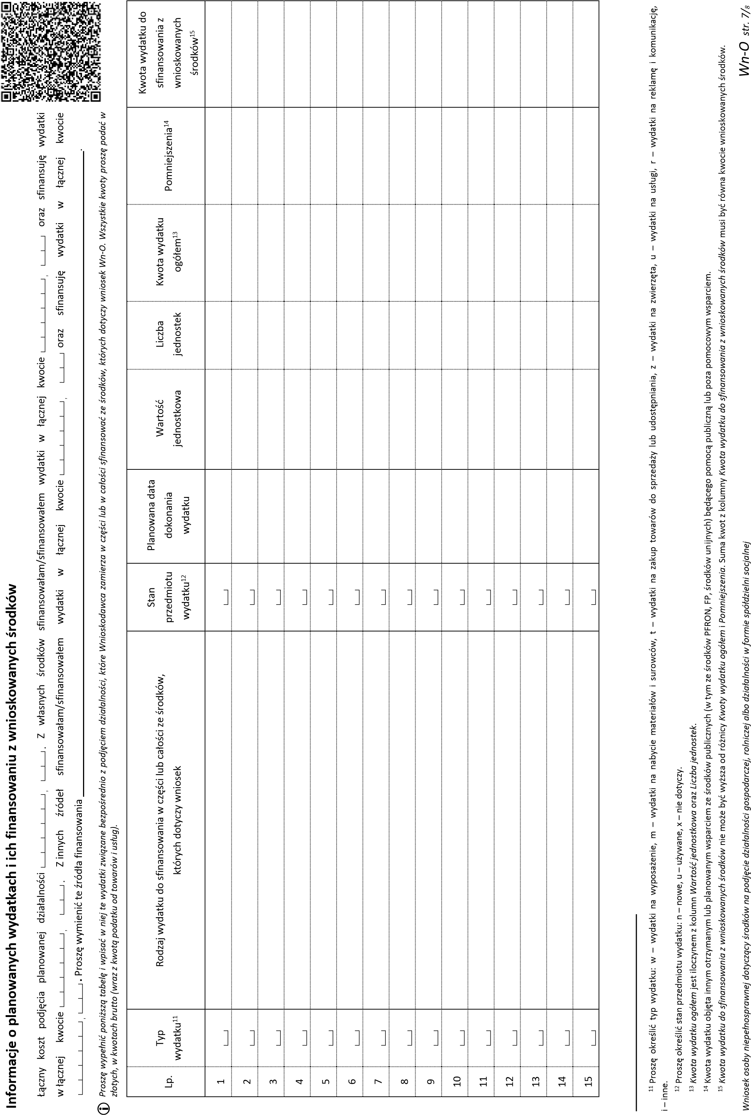

1. Wnioskodawca podpisuje jedno z oświadczeń dotyczących wpisu do ewidencji
2. Niepotrzebne skreślić